Городская Дума
г. Дзержинска
Р Е Ш Е Н И Е

от 22 марта 2018 г. № 481

Об утверждении Положения
об Эмблеме города Дзержинска

В соответствии с Федеральным законом от 06.10.2003 № 131-ФЗ «Об общих принципах организации местного самоуправления в Российской Федерации», Уставом городского округа город Дзержинск, руководствуясь Методическими рекомендациями Геральдического совета при Президенте Российской Федерации, учитывая исторические, культурные, социально-экономические и местные традиции, городская Дума решила:

1. Учредить Эмблему города Дзержинска как официальный символ муниципального образования.
2. Утвердить рисунок Эмблемы города Дзержинска в качестве эталонной формы в цветном и черно-белом изображении согласно Приложению 1 и Приложению 2.
3. Утвердить описание Эмблемы города Дзержинска согласно Приложению 3.
4. Утвердить прилагаемое Положение об Эмблеме города Дзержинска
5. Администрации города в соответствии со статьей 3 Устава городского округа направить Эмблему города Дзержинска, указанную в пункте 1 настоящего решения, и установленные документы в Геральдический совет при Президенте Российской Федерации для ее регистрации в Государственном геральдическом регистре Российской Федерации.
6. Официальное использование Эмблемы города Дзержинска в качестве официального символа муниципального образования наступает с момента его регистрации в Государственном геральдическом регистре Российской Федерации.
7. Руководителям организаций и учреждений, имеющих право использования Эмблемы города Дзержинска путем ее воспроизведения, распространения, публичного показа, до 1 октября 2018 года привести раннее размещенные изображения к эталонной форме, указанной в пункте 2 настоящего решения.
8. Администрации города осуществить контроль исполнения требований пункта 6 настоящего решения и Положения об Эмблеме города Дзержинска.
9. Признать утратившими силу:
а) постановление городской Думы от 30.10.2008 № 391 «Об утверждении Положения о порядке использования официальных символов городского округа»;
б) решение городской Думы от 24.10.2014 № 812 «Об официальном символе городского округа город Дзержинск».
10. Настоящее решение опубликовать в средствах массовой информации.
11. Настоящее решение вступает в силу со дня его официального
опубликования.
12. Контроль за исполнением настоящего решения возложить на комитет городской Думы по правам человека, местному самоуправлению, правопорядку, связям с общественными организациями и депутатской этике.

Глава города С.В.Попов

УТВЕРЖДЕНО
решением городской Думы
от 22 марта 2018 г. № 481

ПОЛОЖЕНИЕ
об Эмблеме города Дзержинска

Статья 1. Общие положения

1.Настоящее Положение об Эмблеме города Дзержинска (далее – Положение) разработано в соответствии с Федеральным законом от 06.10.2003 № 131-ФЗ «Об общих принципах организации местного самоуправления в Российской Федерации», Уставом городского округа город Дзержинск.
2.Эмблема города Дзержинска является официальным символом муниципального образования «Городской округ город Дзержинск».
3.Положение об Эмблеме города Дзержинска и рисунки Эмблемы города Дзержинска в цветном и одноцветном вариантах на бумажных и электронных носителях хранятся в муниципальном архиве и размещается на официальном сайте городской Думы в сети Интернет.
4.Эмблема города Дзержинска подлежит государственной регистрации в порядке, установленном федеральным законодательством.

Статья 2. Описание Эмблемы города Дзержинска

1.Геральдическое описание Эмблемы города Дзержинска: «Эмблема города Дзержинска представляет собой прямоугольный, с закругленными краями, заостренный в оконечности красный геральдический щит, с соотношением сторон 2:3, в верху которого на синем фоне золотыми прописными буквами написано слово «ДЗЕРЖИНСК», в центре расположена эмблема золотого цвета - колба-реторта на фоне трех ректификационных колонн в обрамлении венца из условно изображенных шестерни (левая ветвь) и колоса (правая ветвь), соединенных снизу датой основания города «1930», сверху эмблема венчается серпом и молотом, внизу щита - контур волн синего цвета с пятью гребнями. Щит, название города и контур волн обрамляются кантом золотого цвета».
2.Толкование Эмблемы города Дзержинска: «Эмблема города Дзержинска создана на основе проекта герба города Дзержинска, утвержденного решением исполнительного комитета Дзержинского городского Совета народных депутатов Горьковской области от 21.12.1978 № 948.
Эмблема города Дзержинска символизирует отрасли города в период его основания и развития как столицы российской химии: химию, науку, химическое машиностроение и продукцию химии для сельского хозяйства. Волны внизу эмблемы – расположение города на реке Оке. Серп и молот, а также сочетание красного и голубого цветов – символы, указывающие на основание города как города Российской Советской Федеративной Социалистической Республики (РСФСР). Дата «1930» – год основания города».
3.Рисунок Эмблемы города Дзержинска в многоцветном и одноцветном вариантах утверждается решением городской Думы.
4.Эмблема города Дзержинска является графически неизменной.
Все изображения Эмблемы города Дзержинска независимо от ее размеров и техники исполнения должны строго соответствовать ее утвержденному рисунку.

Статья 3. Воспроизведение и использование
Эмблемы города Дзержинска

1.При воспроизведении Эмблемы города Дзержинска должно быть обеспечено ее цветовое и изобразительное соответствие образцу рисунка и описанию.
Допускается воспроизведение Эмблемы города Дзержинска в виде цветного или одноцветного, объемного графического изображения, в различной технике исполнения и из различных материалов при условии соблюдения и сохранения пропорций изображения.
2.Эмблема города Дзержинска может использоваться:
-при оформлении городских праздников и мероприятий, организуемых органами местного самоуправления муниципального образования;
-в средствах массовой информации, учредителями (соучредителями) которых являются органы местного самоуправления муниципального образования;
-на грамотах, благодарностях городской Думы, главы города, администрации города;
-на официальных приглашениях, буклетах и поздравлениях, выпускаемых органами местного самоуправления муниципального образования;
-на форме спортивных команд и отдельных спортсменов, выступающих за муниципальное образование;
-в рекламных изданиях, на изделиях сувенирного производства, выпускаемых по согласованию с органами местного самоуправления муниципального образования;
-в иных случаях, предусмотренных настоящим Положением.
3.Эмблема города Дзержинска в одноцветном варианте помещается на правовых актах органов местного самоуправления, а также на бланках:
-городской Думы;
-главы города;
-депутатов городской Думы;
-комитетов городской Думы;
-главы администрации города;
-структурных подразделений городской Думы и администрации города;
-муниципальных предприятий и учреждений;
-избирательной комиссии городского округа;
-общественной палаты города;
-общественных советов при главе города;
-молодежного парламента города;
-молодежной администрации города.
4.Эмблема города Дзержинска в многоцветном варианте размещается:
-на официальных сайтах органов местного самоуправления городского округа в сети Интернет;
-на почетных грамотах муниципального образования и благодарностях главы города, главы администрации города, а также на удостоверениях депутатов городской Думы, муниципальных служащих, на вывесках городской Думы, администрации города и ее структурных подразделений, муниципальных предприятий и учреждений;
-на нагрудных знаках «Почетный гражданин города Дзержинска», «За заслуги перед городом Дзержинском», знаках депутатов городской Думы;
-в кабинетах главы города, главы администрации города, залах заседаний и официальных приемов органов местного самоуправления;
-на визитных карточках должностных лиц органов местного самоуправления.
5.Изображение Эмблемы города Дзержинска в одноцветном варианте (солярный знак) может помещаться на печати органов местного самоуправления.
6.Эмблема города Дзержинска может использоваться юридическими и физическими лицами путем ее воспроизведения, распространения, публичного показа, сообщения для всеобщего сведения, передачи в эфир, по кабелю или с помощью иных средств на основании договоров, заключаемых на безвозмездной основе администрацией города с победителями конкурсов на звание лучшего предприятия города, лучших промышленных, продовольственных и иных товаров и т.п.
Договор о передаче прав на использование Эмблемы города Дзержинска может быть заключен на срок не более трех лет. Передача прав по заключенному договору другим юридическим или физическим лицам не допускается.
Право на использование Эмблемы города Дзержинска органами государственной власти Российской Федерации и Нижегородской области предоставляется на безвозмездной основе без права передачи третьим лицам.
7.Не допускается использование Эмблемы города Дзержинска:
-в сочетании с изображением и текстом, нарушающими права человека, затрагивающими его честь и достоинство, а также противоречащими общественным интересам и оскорбляющими национальные и религиозные чувства граждан;
-на предметах, использование которых может нарушить или исказить изображение Эмблемы города Дзержинска и ее смысл;
-в искаженном и неточном виде.
8.Порядок изготовления, хранения и уничтожения бланков, печатей и иных носителей изображения Эмблемы города Дзержинска устанавливается органами местного самоуправления, за исключением части 6 статьи 3 настоящего Положения.
9.Эмблема города Дзержинска в многоцветном или одноцветном вариантах может быть использована в качестве основы для разработки наград и почетных званий муниципального образования.

Статья 4. Контроль и ответственность за нарушение порядка
использования Эмблемы города Дзержинска

1.Контрольные функции за правильным воспроизведением и использованием Эмблемы города Дзержинска осуществляет администрация города.
2.Использование Эмблемы города Дзержинска в нарушение порядка, установленных настоящим Положением, влечет ответственность в соответствии с действующим законодательством.
3.Ответственность за искажение рисунка Эмблемы города Дзержинска, установленного настоящим Положением, несет исполнитель допущенных искажений или сторона, по чьей вине допущены нарушения, искажения при исполнении или тиражировании Эмблемы города Дзержинска.
4.Нарушениями норм воспроизведения и использования Эмблемы города Дзержинска являются:
-искажение рисунка Эмблемы города Дзержинска, установленного частью 2 статьи 2 настоящего Положения;
-использование Эмблемы города Дзержинска или ее воспроизведение с нарушением норм, установленных настоящим Положением;
-надругательство над Эмблемой города Дзержинска или ее воспроизведение в оскорбляющем нравственность качестве, в том числе путем нанесения надписей, рисунков оскорбительного содержания;
-умышленное повреждение Эмблемы города Дзержинска;
-использование Эмблемы города Дзержинска в качестве геральдической основы для общественных объединений, предприятий, учреждений, организаций независимо от их организационно-правовой формы;
-использование Эмблемы города Дзержинска в качестве средства визуальной идентификации и рекламы товаров, работ и услуг, если реклама этих товаров, работ и услуг запрещена или ограничена в соответствии с федеральным законодательством.

Статья 5. Заключительные положения

1.Внесение в композицию Эмблемы города Дзержинска каких-либо изменений допустимо в соответствии с законодательством, регулирующим правоотношения в сфере геральдического обеспечения.
2.Право использования Эмблемы города Дзержинска, с момента утверждения её городской Думой в качестве официального символа, принадлежит органам местного самоуправления городского округа.
3.Эмблема города Дзержинска, с момента утверждения её
городской Думой в качестве официального символа,
согласно части 4 Гражданского кодекса Российской Федерации «Об авторском праве и смежных правах», авторским правом не охраняется.

Председатель комитета Д.В. Меснянкин

Приложение 1
к решению городской Думы
от 22 марта 2018 г. № 481

Многоцветный рисунок
Эмблемы города Дзержинска

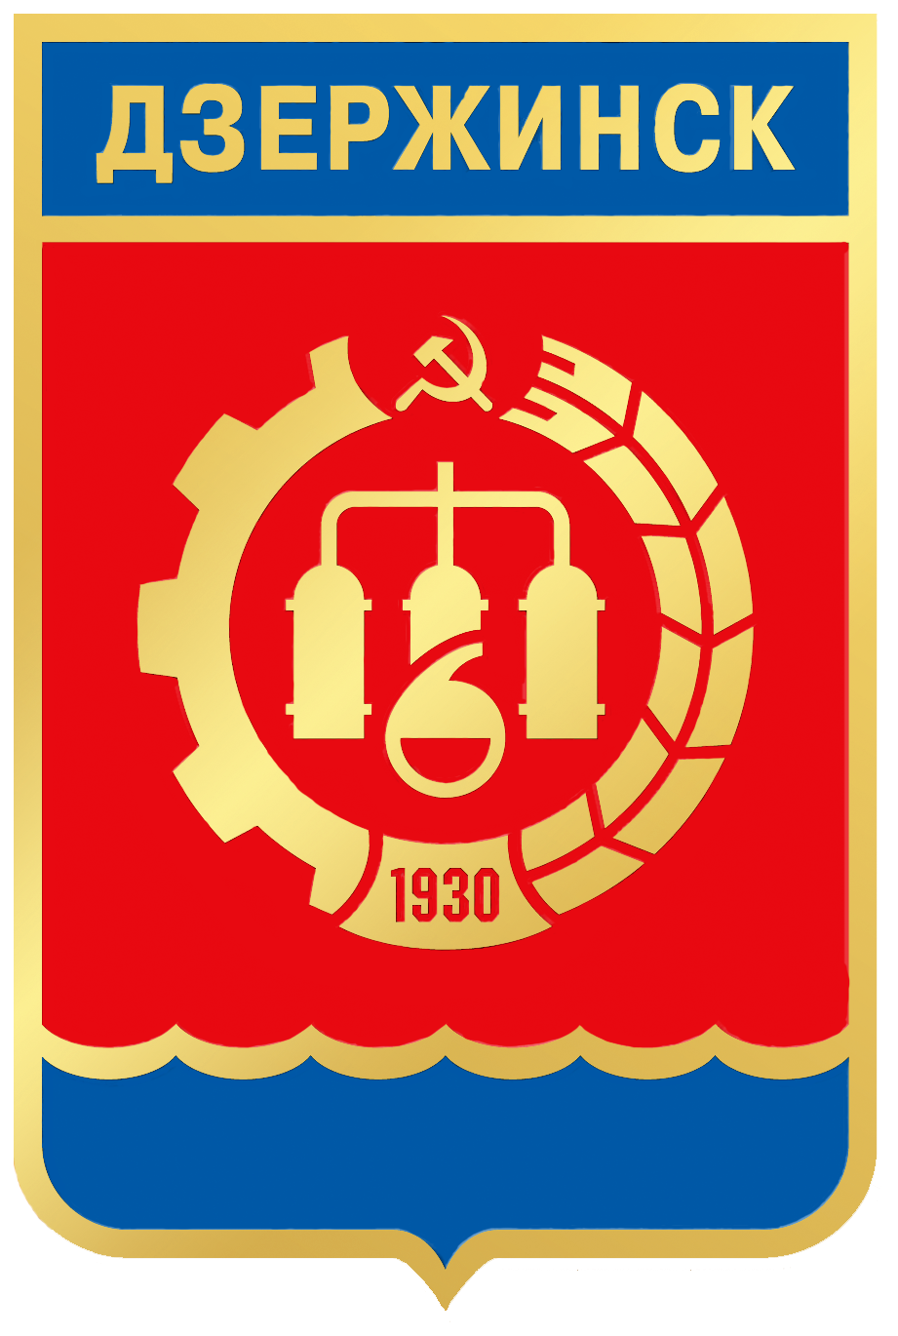

Председатель комитета Д.В.Меснянкин
городской Думы

Приложение 2
к решению городской Думы
от 22 марта 2018 г. № 481

Одноцветный рисунок
Эмблемы города Дзержинска

Председатель комитета Д.В.Меснянкин
городской Думы

Приложение 3
к решению городской Думы
от 22 марта 2018 г. № 481

ОПИСАНИЕ
Эмблемы города Дзержинска

Эмблема города Дзержинска представляет собой прямоугольный, с закругленными краями, заостренный в оконечности красный геральдический щит, с соотношением сторон 2:3, в верху которого на синем фоне золотыми прописными буквами написано слово «ДЗЕРЖИНСК», в центре расположена эмблема золотого цвета - колба-реторта на фоне трех ректификационных колонн в обрамлении венца из условно изображенных шестерни (левая ветвь) и колоса (правая ветвь), соединенных снизу датой основания города «1930», сверху эмблема венчается серпом и молотом, внизу щита - контур волн синего цвета с пятью гребнями. Щит, название города и контур волн обрамляются кантом золотого цвета.

Председатель комитета Д.В. Меснянкин
городской Думы

